**Упражнения на снижение психофизического напряжения, расслабление**

**«Здравствуй, песок!»**

Взрослый просит по-разному «поздороваться с песком», то есть различными способами дотронуться до песка.

Ребенок:

• дотрагивается до песка поочередно пальцами одной, потом второй руки, затем всеми пальцами одновременно;

• легко/с напряжением сжимает кулачки с песком, затем медленно высыпает его в песочницу;

• дотрагивается до песка всей ладошкой — внутренней, затем тыльной стороной;

• перетирает песок между пальцами, ладонями.

В последнем случае можно спрятать в песке маленькую плоскую игрушку: «С тобой захотел поздороваться один из обитателей песка — ...»

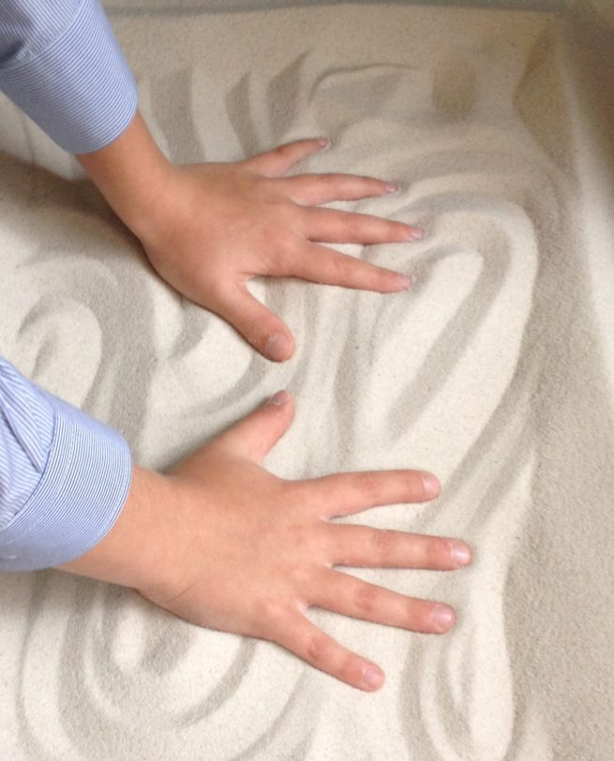

**Упражнения на снижение психофизического напряжения, расслабление**

## Игра «Песочный дождик»

Взрослый говорит о том, что в «песочной стране» может идти необычный песочный дождик и дуть песочный ветер. Это очень приятно. Вы сами можете устроить такой дождь и ветер. Смотрите, как это происходит.

Ребенок медленно, а затем быстро сыплет песок из своего кулачка в песочницу, на ладонь взрослого, на свою ладонь.

Ребенок закрывает глаза и кладет на песок ладонь с расставленными пальчиками, взрослый сыплет песок на какой-либо палец, а ребенок называет этот палец. Затем они меняются ролями.

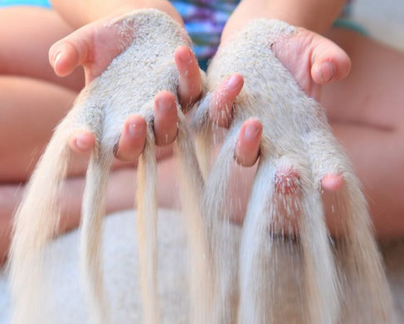

**Упражнения на снижение психофизического напряжения, расслабление, умение управлять вдохом и выдохом**

## Игра «Песочный ветер» (дыхательное)

Малыши учатся дышать через трубочку, не затягивая в нее песок. Детям постарше можно предложить сначала сказать приятное пожелание своим друзьям, подарить пожелание песочной стране, «задувая его в песок», можно также выдувать углубления, ямки на поверхности песка. Для этих игр можно использовать одноразовые трубочки для коктейля.

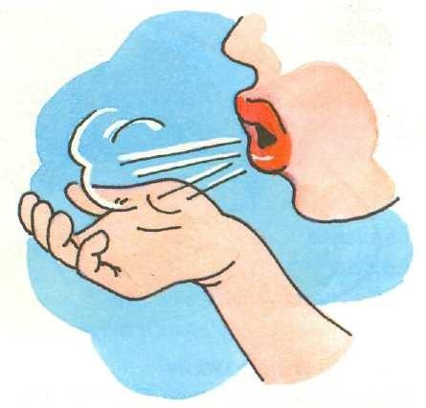

**Упражнения на развитие тактильной чувствительности**

## Игра «Необыкновенные следы»

* «Идут медвежата» — ребенок кулачками и ладонями с силой надавливает на песок.
* «Прыгают зайцы» — кончиками пальцев ребенок ударяет по поверхности песка, двигаясь в разных направлениях.
* «Ползут змейки» — ребенок расслабленными/напряженными пальцами рук делает поверхность песка волнистой (в разных направлениях).
* «Бегут жучки-паучки» — ребенок двигает всеми пальцами, имитируя движение насекомых (можно полностью погружать руки в песок, встречаясь под песком руками друг с другом — «жучки здороваются»).
* «Кроказябла» — дети оставляют на песке самые разнообразные следы, придумывают название для фантастического животного, которое оставило такие следы (впоследствии это животное можно нарисовать и сделать его жителем песочной страны).

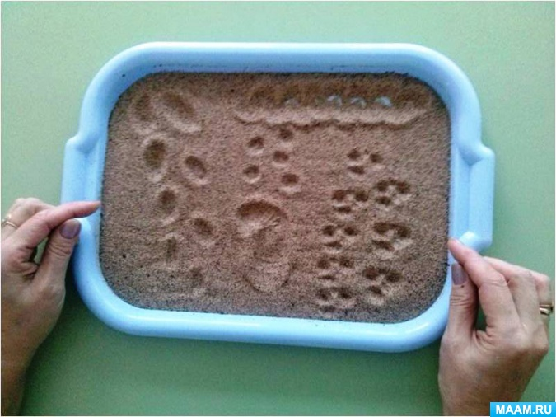

**Упражнения на развитие тактильной чувствительности**

## Игра-упражнение «Секретные задания кротов»

Предварительно необходимо познакомить ребенка с животными, обитающими под землей.

Сегодня наши руки могут превращаться в кротов. Вот так. (Взрослый взмахивает руками и складывает их «уточкой», показывая ребенку нарисованные на костяшках пальцев глаза, нос и два зуба.) Хочешь превратить свои ручки в кротов? Надо помочь моему кроту выполнить важное секретное задание под землей. (По желанию ребенка взрослый аккуратно рисует нос и глазки на костяшках его пальцев). Ну, что погружаемся в песок? Смотри и делай, как мой крот.

Взрослый погружает одну руку в песок, шевелит ею под песком (обращает внимание ребенка на изменения поверхности песка), а затем осторожно раскапывает каждый палец. Затем то же самое проделывает ребенок. После этого они раскапывают руки друг друга (можно дуть на песок, использовать перышко, палочки, кисточки).

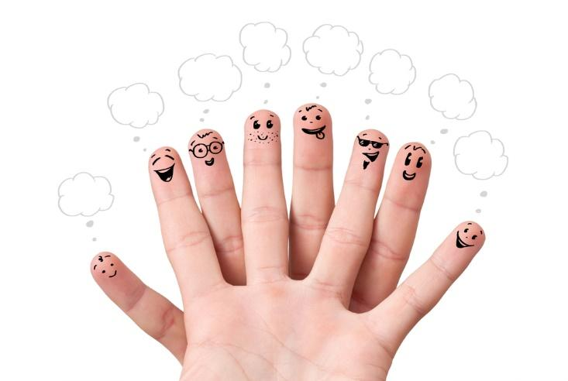 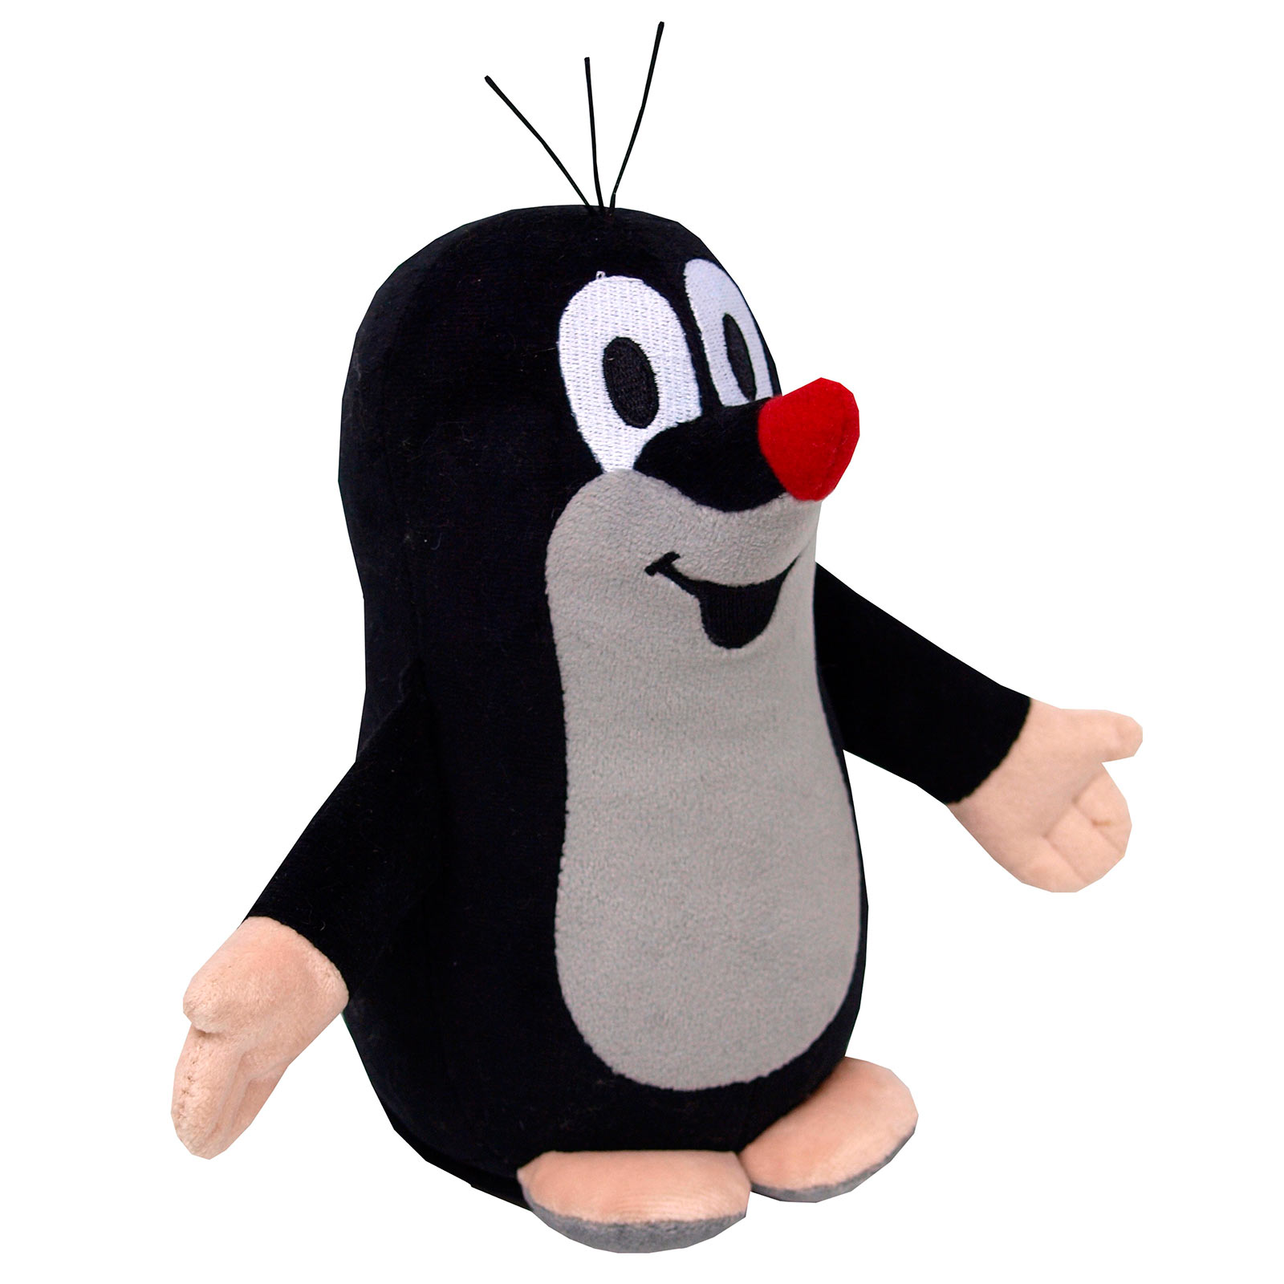

**Упражнения на развитие тактильной чувствительности**

## Игра «Песочные прятки»

Игрушки хотят поиграть с тобой в песочные прятки. Выбери понравившиеся тебе игрушки. Ты закроешь глаза, а они спрячутся в песок, а после того как я скажу: «Открываются глаза, начинается игра», ты должен их найти в песке. Ты можешь раздувать песок, раскапывать пальчиками, использовать палочки, кисточки. Для игры необходимо иметь ламинированные картинки из разных сказок и сказочные персонажи.

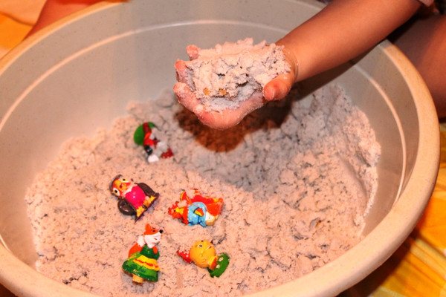

**Упражнения на развитие тактильной чувствительности**

## Игра «Отпечатки»

Отпечатки, как барельефные, так и горельефные, на кинетическом песке можно делать с помощью формочек. Используют формочки, изображающие животных, транспорт, различные по величине геометрические фигуры и т.п. Взрослый и ребенок по очереди делают отпечатки на мокром песке. Затем ребенок по словесной инструкции или по нарисованному взрослым плану изготавливает серию отпечатков, комментируя процесс.

В таких играх можно использовать задания на классификацию предметов, например — только геометрические формы, только животные.

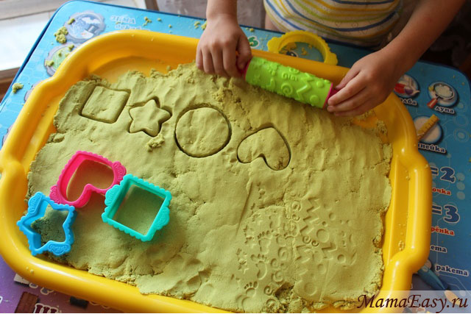

## Знакомство со свойствами песка, развитие координации движений, моторики рук.

## Игра «Я пеку, пеку, пеку»

Ребенок «выпекает» из песка булочки, пирожки, тортики. Для этого малыш может использовать разнообразные формочки, насыпая в них песок, утрамбовывая их рукой или совочком. Пирожки можно «выпекать» и руками, перекладывая песок из одной ладошки в другую. Затем ребенок «угощает» пирожками кукол.

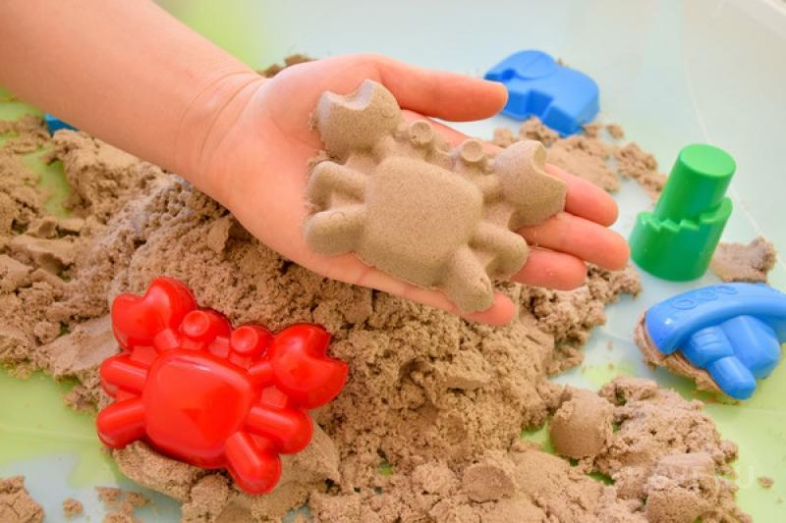

## Знакомство со свойствами песка, развитие координации движений, моторики рук.

## Игра «Волшебные отпечатки на песке»

Воспитатель и малыш оставляют отпечатки на песке своих рук и ног, а затем дорисовывают их или дополняют камешками, чтобы получились веселые мордочки, рыбки, осминожки, птички и т. д.

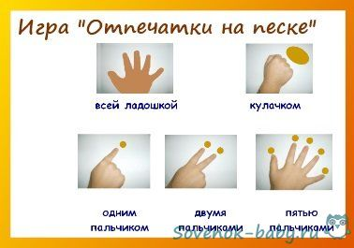

## Знакомство со свойствами песка, развитие координации движений, моторики рук.

## Игра «Норки для мышки»

Ребенок вместе с Воспитателем копает небольшие ямки — норки руками или совочком. Затем мама озвучивает игрушку, например, мышку-норушку, пищит, хвалит малыша за такой замечательный домик, просовывая в него игрушку.

## Игра «Заборчики»

Малыш руками лепит заборчики по кругу. За таким забором можно спрятать зайку от злого серого волка. Или катать вдоль него грузовик.

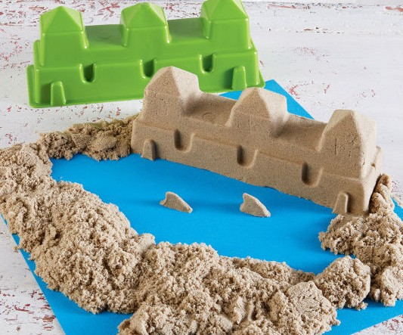

**Упражнения на развитие пространственный представлений, слуховой и зрительной памяти, мышления**

**Игра «Угадай что спрятано».**

* камень (небольшой, твердый, можно стучать, бросать в речку).
* матрешка
* самолет
* змея
* часы
* жук
* черепаха.



**Упражнения на развитие пространственный представлений, слуховой и зрительной памяти**

**«Песочные строители»**

Жители песочной страны просят тебя помочь им построить домики. Для начала нам надо наметить на песке, где будет строиться тот или иной дом. Например, колобок любит только дома круглой формы, жираф — только прямоугольной, а бегемотик хочет жить в квадратном доме. Помоги обитателям песочницы.  
В верхнем правом углу будет жить бегемотик. Выбери нужную формочку и сделай отпечаток.  
Подобным образом педагог дает ребенку задание расселить всех жителей в песочнице.

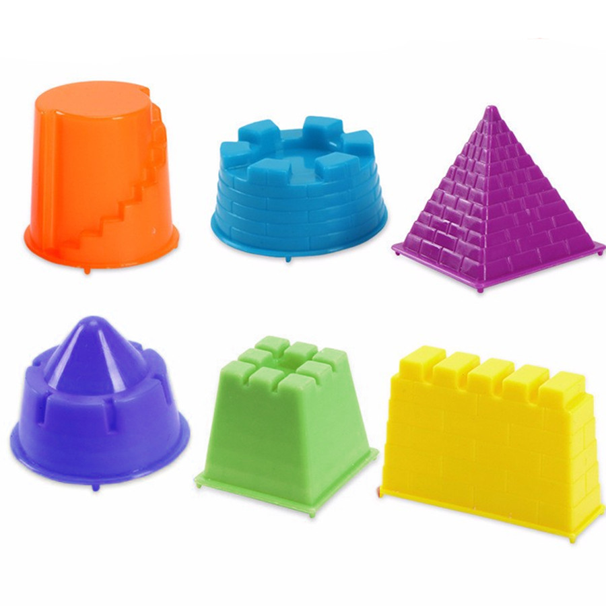

**Упражнения для автоматизации звуков**

«Сильный мотор» - произносить звук «Р», проводя указательным пальцем дорожку по песку.

«Горочка» - набрать в руку песок и произносить звук «С», насыпая горку.

«Дорожка» - произносить заданные педагогом слоги, «прошагивая» их пальчиком или легко отшлепывая по песку ладошками.

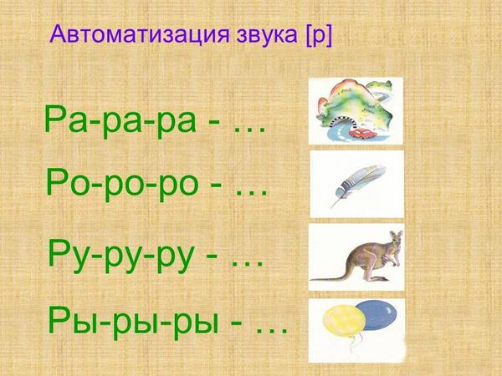

**Упражнения на развитие пространственный представлений, слуховой и зрительной памяти, мышления**

## Игра «Узоры на песке»

Взрослый пальцем, ребром ладони, кисточкой в верхней части песочницы рисует различные геометрические фигуры (в соответствии с возрастными нормами освоения), простые/сложные узоры (прямые и волнистые дорожки, заборчики, лесенки). Ребенок должен нарисовать такой же узор внизу на песке, либо продолжить узор взрослого.

Те же узоры на песке изготавливаются путем выкладывания в заданной последовательности предметов, например камешков, желудей, больших пуговиц и пр.

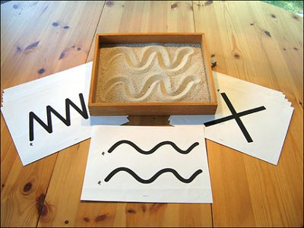

**Упражнения на развитие мышления, моторики**

## Игра «Норки для мышки»

Ребенок вместе с Воспитателем копает небольшие ямки — норки руками или совочком. Затем мама озвучивает игрушку, например, мышку-норушку, пищит, хвалит малыша за такой замечательный домик, просовывая в него игрушку.

## Игра «Заборчики»

Малыш руками лепит заборчики по кругу. За таким забором можно спрятать зайку от злого серого волка. Или катать вдоль него грузовик.

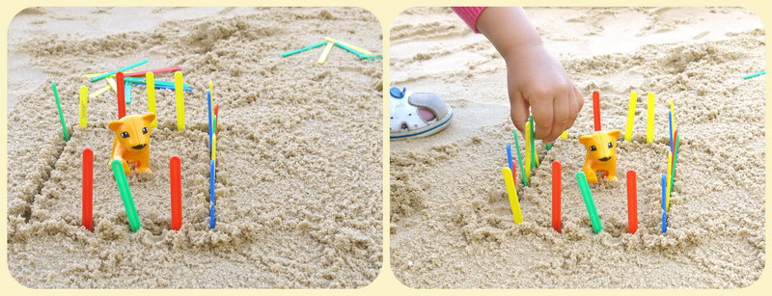

## Игра «Я пеку, пеку, пеку»

Ребенок «выпекает» из песка булочки, пирожки, тортики. Для этого малыш может использовать разнообразные формочки, насыпая в них песок, утрамбовывая их рукой или совочком. Пирожки можно «выпекать» и руками, перекладывая мокрый песок из одной ладошки в другую. Затем ребенок «угощает» пирожками кукол.

